「2018 臺灣形象展-綠色產品專區」
TOSIA代表團 出團意願調查表 (2018.2.5版)
緣起：配合政府南向政策推動，由經濟部國貿局主辦，外貿協會執行「2018 臺灣形象展-綠色產品專區」東協五國之參展規劃。鎖定5大新南向市場，以專業展覽方式向當地政府、業者及消費者整體行銷臺灣
規劃：徵集產品包括綠色建材、綠色生活用品、儲能節能設備、太陽光電產品、環保設備、循環再生製品及低碳運輸等。2018年度行程表及主題如下：
地點 | 日期 | 主題 | 備註
印尼-雅加達 | 3/29-31 |  | 報名已截止
印度-新德里 | 5/17-19 | 綠建築、智慧綠廠房 | 適合LED照明產品
越南-胡志明 | 7/26-28 | 水處理 | 適合UV LED  除菌應用產品
泰國-曼谷 | 8/30-9/1 | 尚無 | 可依TOSIA廠商產品規劃主題
馬來西亞-吉隆坡 | 10/25-27 | 尚無 | 可依TOSIA廠商產品規劃主題
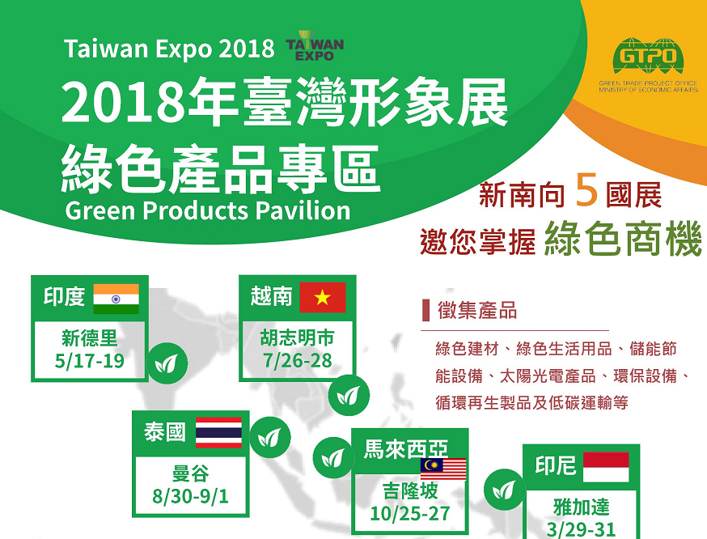

費用規劃：展場與佈置費用
- 免費
個別廠商展品與文宣品
- 展品報關/DM製作郵寄由各廠商自行負擔(統一包裝,各別收取)
人員派遣參與相關費用
- 公司派員參與展覽之差旅費用各自負擔
「2018 臺灣形象展-綠色產品專區」
TOSIA代表團 出團意願調查表 (2018.2.5版)

公司名稱
填表人 |  | 職稱
電話 |  | Email
參展意願
意願 | 地點 | 日期 | 展場解說  與推廣 | 展品名稱
□有 □無 | 印度-新德里 | 5/17-19 | □可派員值勤  □不派員值勤 | 1.  2.  3.
□有 □無 | 越南-胡志明 | 7/26-28 | □可派員值勤  □不派員值勤 | 1.  2.  3.
□有 □無 | 泰國-曼谷 | 8/30-9/1 | □可派員值勤  □不派員值勤 | 1.  2.  3.
□有 □無 | 馬來西亞-吉隆坡 | 10/25-27 | □可派員值勤  □不派員值勤 | 1.  2.  3.
敬請於2/9(五)前回傳調查表給TOSIA秘書處-許惠雯專員 itri534084@itri.org.tw

